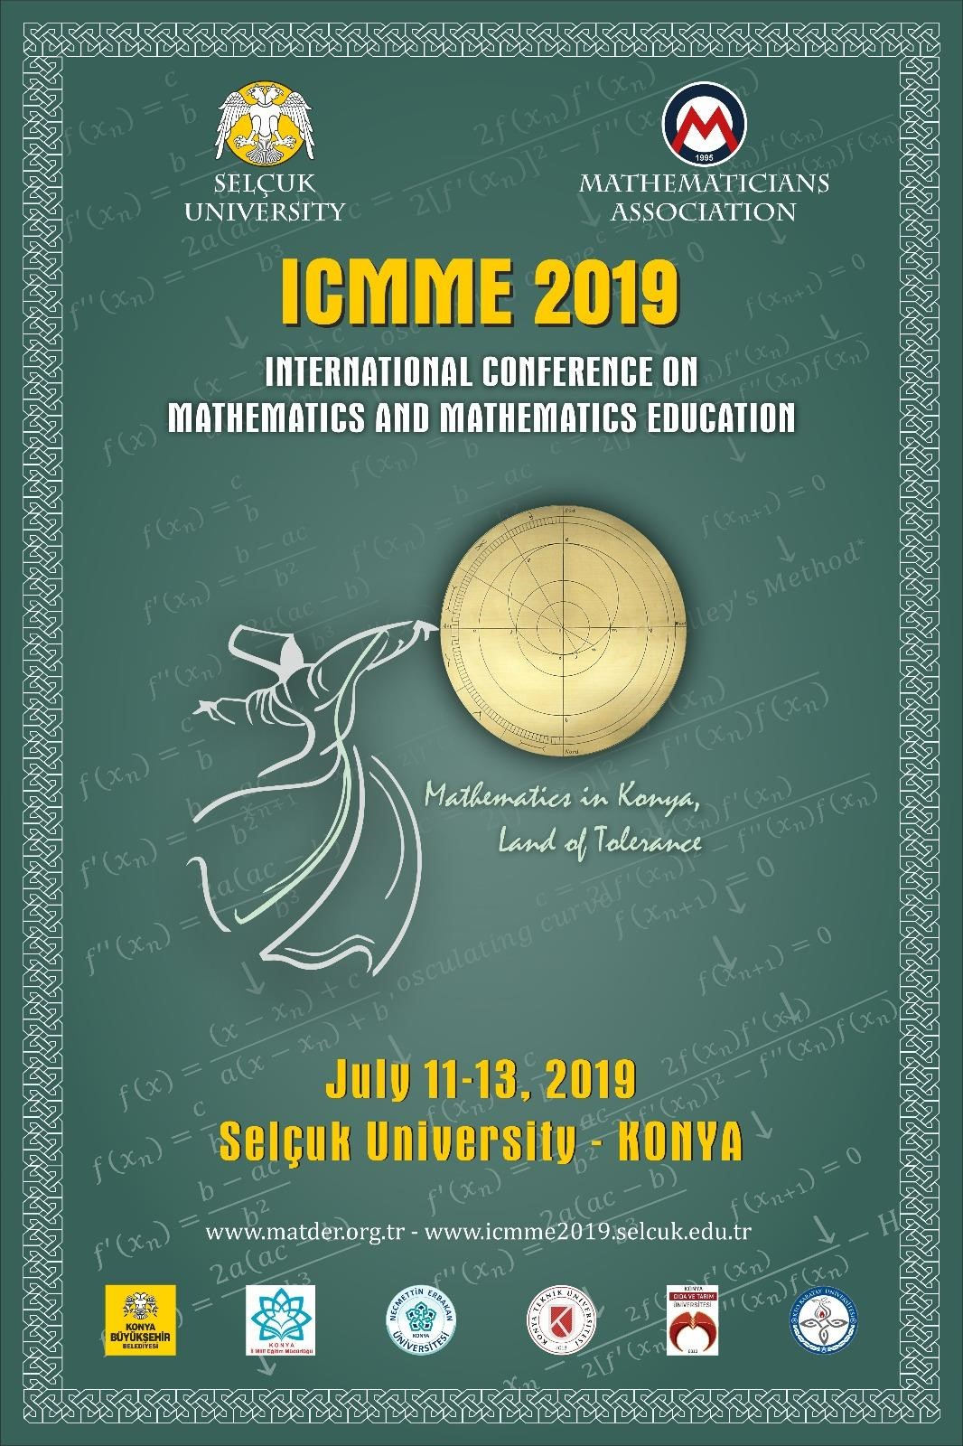
International Conference on Mathematics and Mathematics Education
(ICMME 2019), Selçuk University, Konya, July 11-13, 2019
Mathematics in Konya, Land of Tolerance
http://www.icmme2019.selcuk.edu.tr http://www.matder.org.tr

Sayın İlgili / Araştırmacı / Öğretim Üyesi / Bilim İnsanı,

Matematikçiler Derneği (MATDER) tarafından düzenlenen “Uluslararası Matematik ve Matematik Eğitimi Konferansı – International Conference on Mathematics and Mathematics Education (ICMME’19)” isimli konferans bu yıl Selçuk Üniversitesi ev sahipliğinde 11-13 Temmuz 2019 tarihleri arasında “Hoşgörü Diyarı Konya’da Matematik” teması ile Konya’da gerçekleştirilecektir.

- Konferansın İçeriği : Forumlar, Davetli Konuşmacılar, Paneller, Bildiri Sunumları, Poster Sunumları, Sergiler, Çalıştaylar, Liseler Arası Matematik Yarışmaları, “Matematik Kavramlar”ın öğretilmesinde yaşanılan zorluklar ve yerel çözüm önerileri üzerine çalıştay–panel vb.,

- Konferansın Hedef Kitlesi : Akademik düzeyde Matematikçiler, Matematik Eğitimcileri, İstatistikçiler, Matematiği Uygulayanlar - Mühendisler ve fiilen alanda Matematik Eğitimi yapan öğretmenler, öğrenciler ve bilime gönül vermiş kişiler,

şeklindedir. Sunumlar İngilizce olarak hazırlanacak, İngilizce yada Türkçe olarak sunulabilecektir.

Konya ve bilim ortak paydasında birlikte hareket etme, düzenlediğimiz bilimsel faaliyeti sahiplenme adına başta ev sahibi Selçuk Üniversitesi olmak üzere, Necmettin Erbakan Üniversitesi, Konya Teknik Üniversitesi, Konya Gıda ve Tarım Üniversitesi, KTO Karatay Üniversitesi, Konya Milli Eğitim Müdürlüğü ve Konya Büyükşehir Belediyesi konferansın paydaşları arasındadırlar.

Sayın Araştırmacı/Öğretim Üyesi/Bilim İnsanı, bölümünüzde/biriminizde bulunan çalışma arkadaşlarınızı ve ilgi duyabilecek diğer bilim insanlarını da bilgilendirmenizi rica/arz eder, 11-13 Temmuz 2019 tarihlerinde sizleri Konya’da (Selçuk Üniversitesi’nde) görmekten mutluluk duyarız.

Saygılarımızla…

Düzenleme Kurulu Adına

Prof. Dr. Kemal AYDIN

Özet Gönderme Son Tarih : 15 Haziran 2019
Kabul Bildirimi Son Tarih : 25 Haziran 2019
Kayıt Son Tarih : 1 Temmuz 2019
Konferans Web Sayfası : www.icmme2019.selcuk.edu.tr
Konferans E-Posta : icmme2019@selcuk.edu.tr ; konya.icmme19@gmail.com
6. Liselerarası Matematik Yarışması : http://www.matder.org.tr/liseler-arasi-6-matematik-yarismasi/

Konya : http://www.kultur.gov.tr/EN-99279/konya.html
Konya Mevlana Müzesi : http://www.kultur.gov.tr/EN-113978/konya---mevlana-museum.html Konya – Çatalhöyük : https://whc.unesco.org/en/list/1405

Selçuk Üniversitesi, Fen Fakültesi, Matematik Bölümü, KONYA
E-Posta : kaydin@selcuk.edu.tr ; kaydin29@gmail.com ; Tel : +90(332)2233969 ; Faks : +90(332)2412499 International Conference on Mathematics and Mathematics Education
(ICMME 2019), Selçuk University, Konya, July 11-13, 2019
Mathematics in Konya, Land of Tolerance
http://www.icmme2019.selcuk.edu.tr http://www.matder.org.tr

Sayın İlgili / Bilim İnsanı,

Matematikçiler Derneği (MATDER) tarafından düzenlenen “Uluslararası Matematik ve Matematik Eğitimi Konferansı – International Conference on Mathematics and Mathematics Education (ICMME’19)” isimli konferans bu yıl Selçuk Üniversitesi ev sahipliğinde 11-13 Temmuz 2019 tarihleri arasında “Hoşgörü Diyarı Konya’da Matematik” teması ile Konya’da gerçekleştirilecektir. Bu konferans kapsamında, Liseler Arası Matematik Yarışmasının 6. sı da yapılacaktır. Milli Eğitim Bakanlığı’ndan gerekli izinler alınmıştır. Yarışma her okuldan 3 öğrencinin katılacağı 2 aşamalı bir matematik yarışmasıdır. Aşamalar genel olarak aşağıdaki gibidir.
- AŞAMA (11 Temmuz 2019 – Saat 14.00 – Selçuk Üniversitesi): Bireysel olarak çoktan seçmeli 29 matematik sorusundan oluşur. Takım puanları bireysel puanların toplamı ile hesaplanır.
- AŞAMA (12 Temmuz 2019 – Saat 09.30 – Selçuk Üniversitesi): En yüksek puanlı 11 okul takımı bu aşamada takım olarak yarışacaktır. Sınav soru-cevap şeklinde olup 19 sorudan oluşacaktır.
ÖDÜL TÖRENİ: 12.07.2019 Cuma günü saat 15 : 00 de yapılacaktır.
Lütfen ödüller, yarışma detayları, kayıt işlemleri ve önceki yıllara ait soru örnekleri için Matematikçiler Derneği internet sayfasını inceleyiniz.

Sayın İlgili / Araştırmacı / Öğretmen / Bilim İnsanı, okulunuzdaki matematik öğretmenlerini bilgilendirerek başarılı öğrencilerinizden bir takım oluşturup yarışmalara katılımınız, şüphesiz matematik adına bir hareketlilik ve farkındalık oluşturacaktır. 11-13 Temmuz 2019 tarihlerinde sizleri de okullarınızı temsilen takımlar halinde Konya’da (Selçuk Üniversitesi’nde) görmekten mutluluk duyarız.

Saygılarımızla…

Düzenleme Kurulu Adına

Prof. Dr. Kemal AYDIN

Notlar:
- Yarışmacılar 11 Temmuz 2019 Perşembe günü en geç saat 13.00 de S. Ü. Kampüsü’nde bulunmalıdırlar.
- Yarışmaya başvuru süresi 5 Temmuz 2019 saat 17:00 da sona erecektir.
- Yarışmaya katılacak öğrenci ve öğretmenler için her hangi bir isim altında ücret talep edilmeyecektir.

6. Liselerarası Matematik Yarışması : http://www.matder.org.tr/liseler-arasi-6-matematik-yarismasi/
Başkan (Y. Sorumlusu) : Doç. Dr. İlyas HAŞİMOĞLU
İrtibat E-Posta : i.hasimoglu@karabuk.edu.tr
İrtibat Telefonları : 0 (370) 433 82 62 / 2631 ; 0 (542) 473 84 94

Konya : http://www.kultur.gov.tr/EN-99279/konya.html
Konya Mevlana Müzesi : http://www.kultur.gov.tr/EN-113978/konya---mevlana-museum.html Konya – Çatalhöyük : https://whc.unesco.org/en/list/1405

Selçuk Üniversitesi, Fen Fakültesi, Matematik Bölümü, KONYA
E-Posta : kaydin@selcuk.edu.tr ; kaydin29@gmail.com ; Tel : +90(332)2233969 ; Faks : +90(332)2412499

